TRYBE
Modulo III – Back-end

Bloco 28: Autenticação e Upload de Arquivos

1) JWT (Json Web Token)

Objetivo da aula: Entender melhor tokens, saber gerar e autenticar rotas express.

Importância do JWT

Padrão de mercado que define um token no formato JSON para a troca de informações.
Bom jeito de obter identidade de user, alternativa aos cookies. JWT disponibiliza um token/hash/código criptografado que pode enviar para uma API e validar como preferir.

Caracteristicas: leve (json), autocontido, seguro.
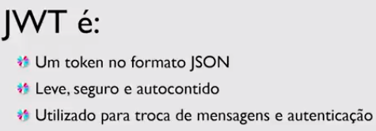
Vantagens: sem BD, reutilizável entre vários serviços.

Quando usar: para troca de informações entre aplicativos, em mecanismos de autenticação.

Documentação oficial.

O que é JWT

Token gerado a partir de dados "pessoais" que pode ser trafegado pela internet via URL. O tráfego acontece via requisições POST ou em um header HTTP com "segurança".

Sistemas de criptografia encapsulados nas bibliotecas do JWT:

→ HMAC
Algoritmo para gerar um MAC (MAC (código de autenticação de mensagem).

HMAC(K, m) = hash(K1 + hash(K2 + m))
// Sendo K a chave secreta, m a mensagem, hash é a função de hash escolhida (md5, sha1 etc), K1 e K2 chaves secretas derivadas;
+ a operação de concatenação de strings.

→ RSA
Combinação de chave pública e chave privada.

Estrutura do JWT

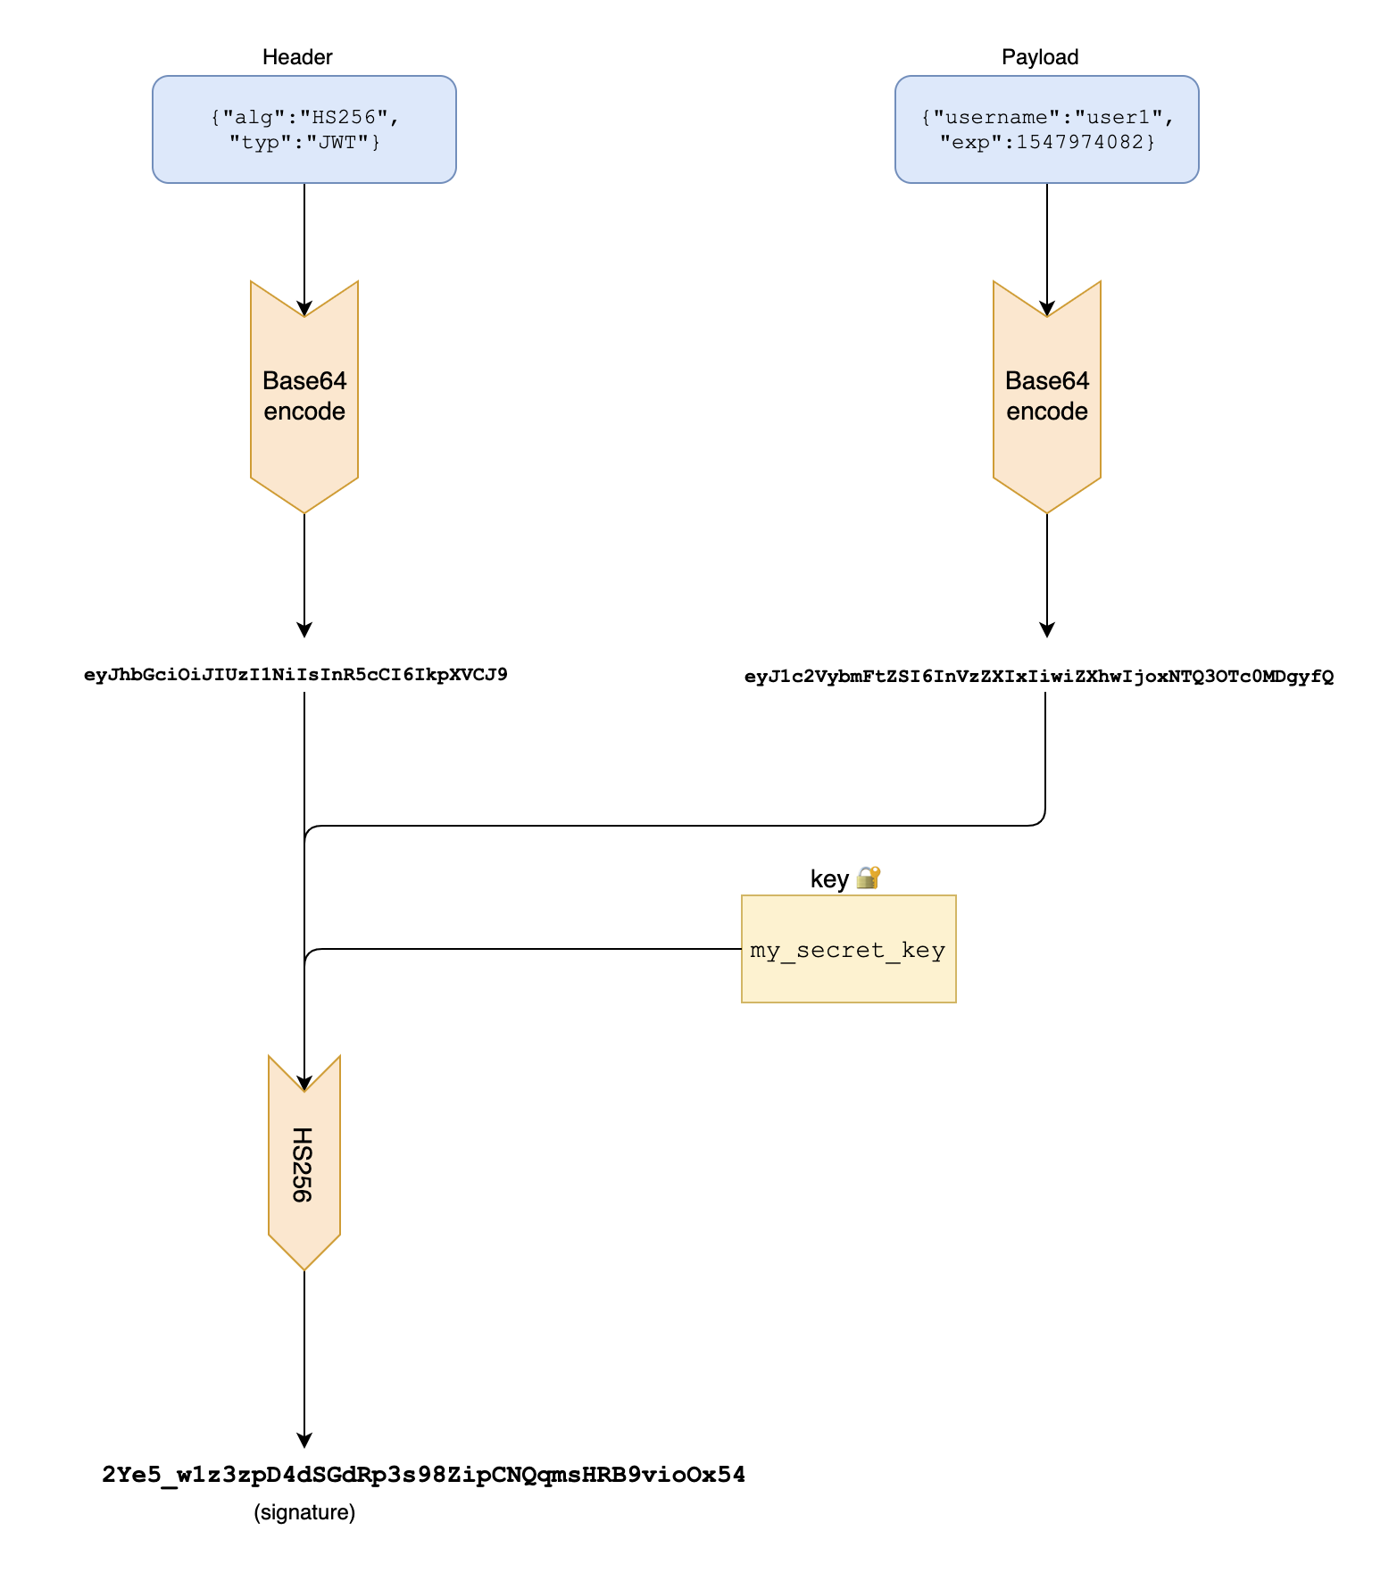
Resultado final
(Header em base64).(Payload em base64).(Signature em base64)

Header
Duas propriedades:
- tipo do token (JWT)
- tipo do algoritmo de hash (HMAC-SHA256, RSA)
{
"alg": "HS256",
"typ": "JWT"
}

Payload
Tem dados, claims (reinvidicações) sobre entidade:
{
"sub": "1234567890",
"name": "John Doe",
"admin": true
}

Signature
Gera o hash JWT usando o header e payload em base64, usando o alg do header.

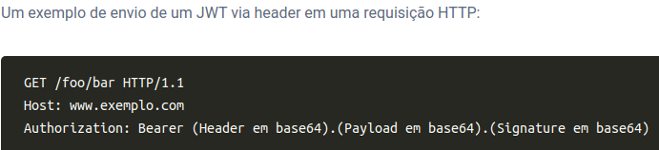

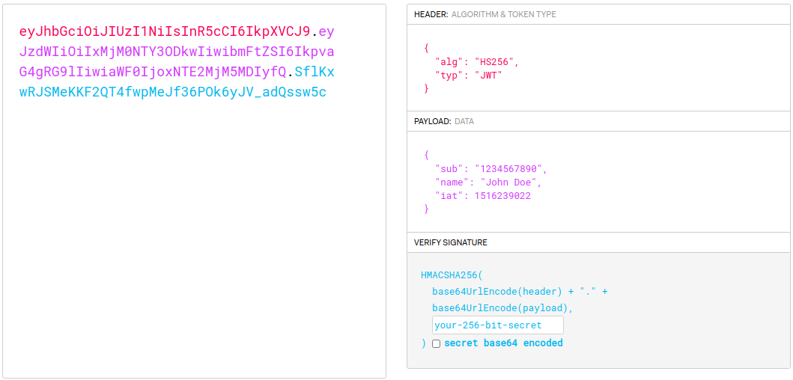

APIs com JWT

Precisamos alterar o code das APIs para adicionar autenticação via JWT e assim saber:
- se o usuário está de fato autenticado;
- quem essa pessoa é;
- setar um tempo de sessão para ela;
- permitir que ela utilize apenas uma autenticação para trafegar entre várias aplicações, etc.

Implementar JWT

→ Instalar
npm install jsonwebtoken

→ controllers/login.js – code para gerir token:

const jwt = require('jsonwebtoken'); //...
const secret = 'seusecretdetoken'; //...
const jwtConfig = {
expiresIn: '7d',
algorithm: 'HS256',
}; //...
const token = jwt.sign({ data: user }, secret, jwtConfig);
res.status(200).json({ token });
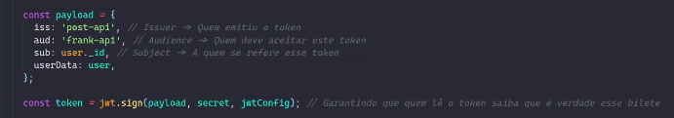
// resumindo esse code é para criar o segredo, configurar o jwt com header, tirar info sensível do user para entrar afirmações no payload do token e assinar o “bilhete” que o user vai usar para dizer que foi bem autorizado e emitido por nós.

→ api-auth-validateToken.js: code para validar token . Função que será usada como middleware para as nossas requisições, validando todas as rotas em que nós solicitarmos autenticação.

→ Integrar como etapa no endpoint
const validateJWT = require('./auth/validateJWT');
// middleware antes do controller
apiRoutes.get('/api/posts', validateJWT, routes.getPosts);

→ Testar no Postman
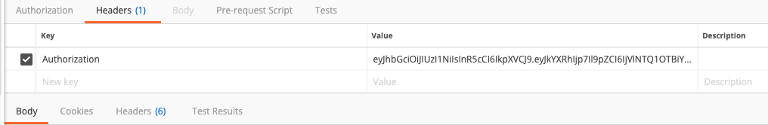

Para pegar informações e elementos de sessão que sejam apenas do user → Middleware de autenticação recupera o usuário do banco de dados e o coloca no req. Esse req é usado antes de chamar controller para assim pegar os posts apenas do user.

Dicas diversas (aula ao vivo):

Dois tipos de criptografia: simétrica e asimétrica.
- Simétrica: combinar senha (ou seja um segredo) para de um lado criptografar e mandar, do outro descriptografar e ler.
- No assimétrico, é com chave pública que criptografa, e com chave privada que descriptografa, ou vice versa (o que uma fecha, outra abre). Ambas chaves da mesma ponta, é como uma assinatura pessoal. Integridade da mensagem em ambos casos.

–

CUIDADO – Diversas medidas de segurança
→ Token é público, nunca gerir a partir de senhas, CPF, cartões de credito etc.

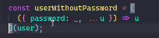
// tirar password antes de gerir token
// fazer function e chamar: IIFE (Immediately Invoked Function Expression)

→ Criar token conforme LGPD.
→ Dar poucas informações nas res para tokens errados.

–

Validar CPF:
123,456,789-ab
1*1+2*2+3*3+4*4+5*5+6*6+7*7+8*8+9*9 = a
1*9+2*8+3*7+4*6+5*5+6*4+7*3+8*2+9*1 = b

----------------------------------------------------------------------------------------------------------------

2) NodeJs – Upload de arquivos com Multer

Objetivo da aula: criar APIs que suportam upload de arquivos. A ideia é implementar uma API que recebe um arquivo e o armazena em uma pasta específica dentro do próprio servidor.

API com Multer

Multer é um Middleware que atua do seguinte jeito:
- Criamos uma rota para receber nossos arquivos;
- Na execução da rota, intercepta os campos e trata os arquivos;
- Retorna, na requisição, as informações do armazenamento, seja de sucesso ou não;
- Se tiver sucesso, retorna as propriedades do arquivo salvo.

Passo a passo no code – Multer básico

Criar pasta para armazenar code – npm init -y

Instalar e Importar Multer
npm install express multer / npm install --save multer

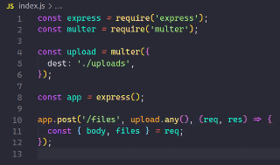
const multer = require(‘multer’);

Configurar e usar Multer
Criar pasta temporária uploads para diminuir riscos.

app.use(express.static(__dirname + '/uploads'));
// caminho para acessar rota na URL do navegador ou ferramenta – caminho da pasta pública

const upload = multer({ dest: 'uploads' });
ou →

Chamar middleware no endpoint
Rota que vai receber e salvar um único arquivo na pasta uploads
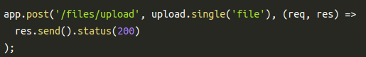
// com método single, precisa do parâmetro passado ‘file’,
atributo name do input

Diferentes métodos
.array
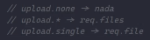
.any (vai aceitar qualquer tipo de arquivo em qualquer quantidade)
.single (file singular, deve receber nome de um file)
.fields (campos name, maxCount para filtrar o retorno)
.none

Testar - Criando um form
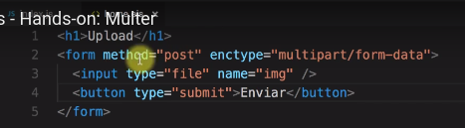
<form action="/post" method="post" enctype="multipart/form-data">
<input type="file" name="post" />
</form>
// para receber todos tipos de formatos
// Também testar com Postman na aba form-data.

Verificar o recebido com console.log(req.body, req.file(s)), objetos adicionados pelo Multer na requisição contendo respetivamente valores dos campos de texto e o arquivo enviados pelo formulário.

Multer Storage

Multer por padrão tem dois storage: diskStorage e memoryStorage().
Um storage nos permite ter um controle mais detalhado do upload de nossos arquivos.
São objetos, pedaços de configuração, para dizer para o Multer como armazenar arquivos.

diskStorage
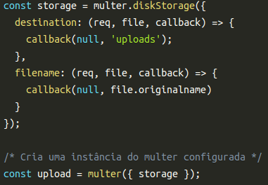

const storage = multer.diskStorage(destination, fileName)

DiskStorage recebe function com request, arquivo e callback.

//Api do multer foi desenhada para receber callback em vez de promise etc

// originalname – para resgatar o nome do arquivo tal qual enviado pelo user

memoryStorage
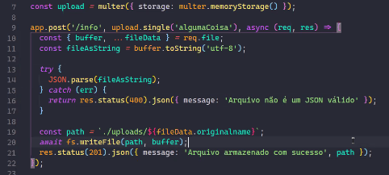
Entrega bytes ou seja o arquivo cru sem nenhuma manipulação.

Vai armazenar o arquivo em memória. Podemos o salvar no disco se desejarmos.

// Pode ser usado para verificar se arquivo passado é um json valido
←
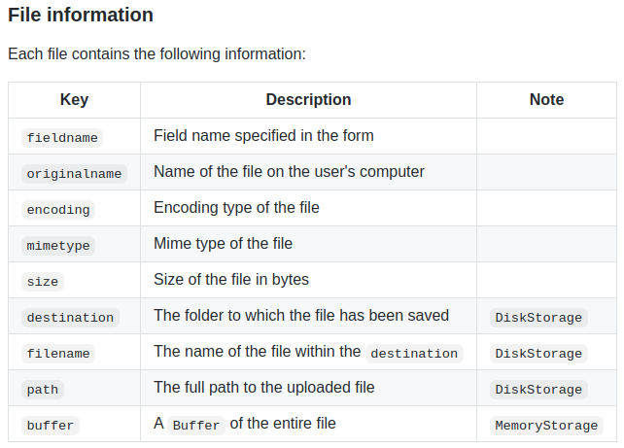

Referência: repositório oficial Multer .

Fazer upload de arquivos para uma API

Doc Axios (tipo de fetch) e form-data (monta req do tipo multipart/form-data, pode ser usada para submeter formulários e fazer upload de arquivos para outras aplicações web).

const FormData = require('form-data');
const axios = require('axios');
const fs = require('fs');

// Criamos um stream de um arquivo
const stream = fs.createReadStream('./meu-arquivo.txt');

// Aqui, criamos um formulário com um campo chamado 'file' que carregará
// o stream do nosso arquivo
const form = new FormData();
form.append('file', stream);

// Esse arquivo não será enviado no body da requisição como de costume.
// Em ambientes NodeJS, é preciso setar o valor de boundary no header
// 'Content-Type' chamando o método `getHeaders`
const formHeaders = form.getHeaders();

axios
.post('http://localhost:3000/files/upload', form, {
headers: {
...formHeaders,
},
})
.then((response) => {
console.log(response.status)
})
.catch((error) => {
console.error(error)
});
--------------------------------------------------------------------------------------------------------------------

